文件名称 ：【新华三TS经营性采购平台需求说明书】 | 文件编号: 【】
版本号：【1.0】 | 密级：绝密☑ 机密 ◻秘密◻ 内部公开◻
所属流程：【TS合作流程】 | 所属阶段： 【方案阶段】
创建人：【许志刚，郑铁民，林微，夏天媛、于春风】 | 创建日期： 【2019.1】
批准人：【贾鸥】 | 批准日期：【 】

需求规格说明书

项目名称 ： (新华三TS经营性采购平台需求说明书）

项目负责人： （许志刚）

文档历史
日期 | 修订版本 | 描述 | 作者
2019.3.1 | 1.0 | 主要内容模块初稿形成 | TS经营乡服务采购平台联合项目组：许志刚、郑铁民、于春风、林微、夏天媛、胡娴頠、李腾飞、王志伟、倚晓华、亓海英、沈凝瑜、凌琴丽、黄奇峰、许斌伟、胡冰

目录

1、编写目的与适用范围 8
2、参考引用 8
3、术语解释 8
4、概述 9
4.1 系统描述——郑 9
4.2 系统功能——郑 9
4.3 用户类型——郑 10
4.4 业务流程描述 10
4.4.1 合作伙伴管理生命周期流程-胡娴微 10
4.4. 1. 1一次性合作伙伴新建流程-胡娴微 11
（1）一次性合作伙伴新建流程图 11
（2）一次性合作伙伴新建各环节模板： 11
（3）一次性合作伙伴新建申请模板维护： 12
（4）一次性合作伙伴新建的审批权限维护管理 12
（5）一次性合作伙伴新建流程维护 13
4.4. 1. 2集团黑灰名单维护流程-胡娴微/亓海英 13
（1）集团黑灰名单维护流程图 13
（2）集团黑灰名单模板： 13
（3）集团黑灰名单模板及详单维护： 14
4.4. 1. 4正式资源池新建及维护流程-胡娴微/亓海英 14
（1）正式资源池新建及维护流程图 14
（2）正式资源池新建需求申请模板： 14
（3）正式资源池新建字段及流程维护： 15
（4）正式资源池新建的审批权限维护管理 15
（5）正式资源池新建流程维护 15
4.4. 1. 5临时资源池新建及维护流程-胡娴微 16
（1）临时资源池新建及维护流程图 16
（2）临时资源池新建需求申请模板： 16
（3）临时资源池新建字段及流程维护： 17
（4）临时资源池新建的审批权限维护管理 17
（5）临时资源池新建流程维护 17
4.4. 1. 6合作伙伴能力建设与管理-胡娴微 17
（1）合作伙伴考察及沟通管理流程图 17
（2）合作伙伴考察及沟通申请模板： 18
（3）合作伙伴考察及沟通流程维护： 18
（4）合作伙伴考察及沟通的审批权限维护管理 18
（5）合作伙伴考察及沟通的流程维护 18
4.4. 1. 7合作伙伴评估与管理-胡娴微 19
子流程1：询报价评估 19
子流程2：关键事件管理 19
关键事件管理流程维护： 20
关键事件管理审批权限维护管理 20
关键事件管理的文档维护 20
子流程4：PO交付评估-胡娴微 21
PO交付流程维护： 22
4.4. 1. 8合作伙伴终止合作申请及管理-胡娴微 22
子流程1：合作伙伴终止合作申请及管理 22
合作伙伴终止合作申请及管理模块维护： 23
合作伙伴终止合作申请及管理的权限维护管理 23
合作伙伴终止合作申请及管理的流程维护 23
子流程3：业务关注名单维护 23
业务关注名单维护： 24
4.4. 1. 9合作伙伴名录管理-胡娴微 24
子流程1：合作伙伴品类管理 24
合作伙伴品类维护： 24
子流程2：合作伙伴区域管理-胡娴微 25
合作伙伴区域维护： 25
子流程3：合作伙伴供应能力管理-胡娴微 25
合作伙伴供应能力维护： 26
子流程4：合作伙伴信息收集与更新管理 26
合作伙伴信息维护： 27
子流程6：合作伙伴跨品类能力评估管理 27
子流程7：海外合作伙伴名录管理 28
海外合作伙伴名录维护： 28
子流程9：服务网名录管理 28
服务网合作伙伴名录维护： 29
子流程10：安全产品线合作伙伴名录管理 29
安全产品线合作伙伴名录维护： 29
子流程11：云数产品线合作伙伴名录管理 30
云数产品线合作伙伴名录维护： 30
子流程12：新华三大学合作伙伴名录管理 30
新华三大学合作伙伴名录维护： 31
子流程13：合作伙伴资料发放管理 31
子流程14：合作伙伴发送资料管理 31
子流程15：合作伙伴账号管理 32
子流程16：合作伙伴信息安全承诺管理 32
子流程17：合作伙伴内审、审计及诉讼事件管理 32
子流程20：合作伙伴保证金管理 32
子流程21：自管类合作伙伴名录共享管理——郑 33
子流程22：生产类合作伙伴名录共享管理——郑 33
子流程23：新品类合作伙伴名录的配置管理（管理员）——郑拟 33
4.4.2 项目合作伙伴选择流程-郑 33
4.4.2.1 主合同信息输入——徐双双确认 33
4.4. 2.2 合作伙伴选择申请流程——郑 35
子流程1 合作伙伴选择申请流程 36
子流程2 合作伙伴选择项目分析会 36
4.4. 2. 2询报价流程——郑 37
增值业务询价（第三方成本询价与报价）和报价(客户报价)流程 37
4.4. 2. 3 单一来源流程-郑 41
单一来源审批流程图 41
单一来源审批模板： 41
单一来源申请模板维护： 44
单一来源审批DOA维护管理 44
单一来源流程维护 44
4.4. 2. 4竞争性评估流程——待定/于春风支持 44
4.4. 2. 5 合作伙伴合规审查流程-郑 44
4.4. 2. 6 三方提前交付流程-郑 45
4.4. 2. 7非标准财务条款管理与特殊审批流程-许斌伟 47
子流程1：增值服务标准财务条款维护与变更——吕丹甜、许斌伟、于春风 47
子流程2：增值服务项目费标准财务条款审批流程——吕丹甜、许斌伟、于春风 48
4.4. 2.8 非公司邮箱审批流程-郑 48
4.4. 2.9 金额一致性申请流程-郑 48
4.4. 2.10 OU管理流程-郑 48
4.4. 2.11 框架合同管理流程-郑 48
4.4. 2.12 标准价管理流程（增值标准价类）-郑 49
4.4. 2.13 原厂授权备案流程（增值类）-许志刚 49
4.4. 2.14 币种、汇率管理—司库+许斌伟 49
4.4. 2.15 税率管理—胡冰+许斌伟 49
4.4. 2.16 财务科目与物料品类管理-huangqifeng 50
4.5 采购流程-亓海英、许志刚、母丹 50
商务母丹补充部分，涉及采购、验收、付款、成本归集：——请Jerry和裕丰根据workbench实现情况 50
4.6 验收流程——王志伟、许斌伟/亓海英 51
主合同收款同步与校验 51
4.7 付款流程——huangqifeng、王志伟、许斌伟 52
子流程1：付款申请、付款信息回传、三方成本信息分发 53
4.8 合同归档流程-倚晓华、王志伟 53
子流程1：合同归档 53
子流程2：其他材料归档-郑 54
4.10 三方交付支持-李腾飞 54
4.10.1 PUP交付管理 54
PUP交付管理模板维护： 56
4.10.2 MVS交付管理 56
MVS交付管理模板维护： 58
4.11 基础数据设置与同步流程-许 58
4.11.1 各类DOA设置与同步流程-许 58
4.11.1.1 公司DOA同步流程 59
4.11.1.2 TS DOA同步流程 59
4.11.1.3 采购 DOA同步流程 59
4.11.1.4 财务 DOA同步流程 59
4.11.1.5 法务 DOA同步流程 59
4.11.1.6 其他组织DOA同步流程 59
4.11.1.7 DOA历史版本管理与存档 60
4.11.2 部门组织结构维同步维护流程 60
4.11.2.1 集团组织架构信息维护管理 60
4.11.2.2 服务IPMT信息维护管理 60
4.11.3 公司通讯录维护-HRSS同步正式员工、合作员工-葛立海？ 60
4.11.4 内部授权管理流程 61
4.12 周边系统对接需求-需Jerry补充 61
4.12.1 ERP主合同模块对接数据表及同步流程 61
4.12.2 与SSMP提前交付模块和赠送模块对接数据表及同步流程 61
4.12.3 与SIP主合同信息模块对接数据表及同步流程 61
4.12.4 与ERP收入确认模块对接数据表及同步流程 62
4.12.5 与BPM合同评审系统接数据表及信息同步流程 62
4.12.6 与shartpoint合同签章系统接数据表及信息同步流程（待定） 62
4.12.7 与ERP PA模块对接数据表及同步流程-Jerry/魏然 62
4.19 系统公告与流程管理-李腾飞 62
系统公告与流程维护： 63
4.20 外部资源对接-郑 63
4.20.1 电子章模块（外部资源对接）-郑 63
4.20.2 物流快递模块（外部资源对接）-郑 63
4.20.3 合作伙伴征信查询管理（外部资源对接）-郑 63
4.20.4 合作伙伴税务查询管理（外部资源对接）-郑 64
附录A 待确定问题列表 65
附录B 业务流程图和数据流向图 65
附录C 系统Output模板 65

1、编写目的与适用范围
制定本文档的主要目的是通过制定H3C …业务需求和范围，从业务流程、数据流向和特征，以及其它相关需求进行详细说明，全面说明H3C…从传送成功，….的流程需求。
该文档的制定能够在一定程度上避免因为对业务需求分析不足或考虑不周导致的项目质量低下，进度延误甚至失败，为项目的实施降低风险，同时该文档也是系统验收的主要依据。

2、参考引用
《Shipment Release》 2010年度， China Sales Operation COE流程文档

3、术语解释
业务术语 | 术语简介
CTO | Configure To Order
DART | Deal margin simulation tool
M-code | Miscellaneous charge code (MCC)

4、概述

4.1 系统描述——郑
H3C TS经营性服务采购平台，主要解决从ERP传递而来的主合同（包含三方服务成本、需向外采购）的三方服务采购全流程工作，涉及主合同信息推送、含主合同变更的信息推送、项目询报价、项目合作伙伴竞争性评估、项目合作伙伴指定、合作伙伴合规审查、三方提前交付、推送BPM合同评审所需申请信息、同步接收合同评审结果、推送合同签章申请信息、同步接收合同签章信息、推送PR申请所需信息、完成PR审批并推送PO审批所需信息、同步接收PO审批信息、三方交付验收审批、合作伙伴开票、主合同验收及收款信息、三方成本及项目对应收入确认、合作伙伴生命周期管理等。

4.2 系统功能——郑
系统可以实现：
- IT增值项目，供应商选择，PR审批，验收及付款申请。传递三方成本至PA。
- IT服务网，供应商入围、新建、PR审批，验收及付款申请。三方成本由财务手工传递。
- CT增值项目，供应商选择，PR审批，验收及付款申请。传递三方成本至PA。
- CT增值项目、基础项目，分包价格规则配置、项目分包价格申请、供应商选择、电子合同签署、验收信息及付款申请审批。
- TSC项目，供应商选择，PR审批，验收及付款申请。传递三方成本至PA。
- 其他业务部门（云数产品线、安全产品线、新华三大学）增值项目，供应商选择，PR审批，验收及付款申请。传递三方成本至PA。
- 所有涉及供应商的生命周期管理：寻源、新建、资源池建设、资源池名录管理、资源池使用、供应商定期评估、退出等。

4.3 用户类型——郑
H3C TS合作业务部 增值合作部、服务网合作部
H3C 总裁办 采购部
H3C TS 各产品线 BD、SE、PM
H3C TS 各代表处 PM、SE、交付负责人
H3C TS 海外服务部 BD、PM、SE、交付负责人
H3C 云数产品线服务部、安全产品线服务部、新华三大学BD、PM、SE、交付负责人
H3C 财经管理部各相关部门人员、及各级审批主管
上述各部门的团队主管、三级、二级、一级主管，及CEO

4.4 业务流程描述

4.4.1 合作伙伴管理生命周期流程-胡娴微
 | Value 订单 |  | Volume 订单
 | Value 美金 | Value人民币 | Volume 人民币
业务主体 | H3C Technologies Co., Ltd | Unis Huashan Technologies Co., Ltd | Unis Huashan Technologies Co., Ltd

4.4. 1. 1一次性合作伙伴新建流程-胡娴微

（1）一次性合作伙伴新建流程图
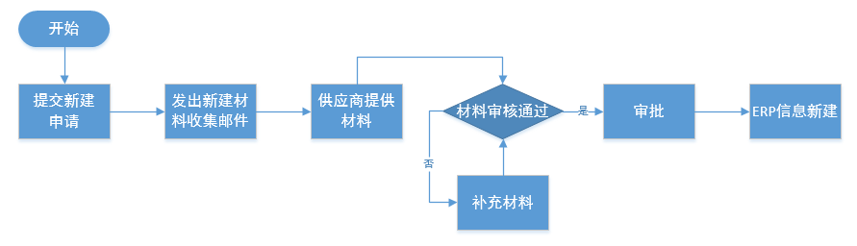
需实现的功能:
设计网页申请的表单、 自动触发邮件通知、批量/单个附件上传功能、根据合作伙伴名称自动带出相关信息(系统内是否已存在, 是否黑灰名单)、审批电子流、关联的master data数据调用、与其他系统的对接（比如ERP）

（2）一次性合作伙伴新建各环节模板：
新建申请模板:
申请人 | 申请人所在部门 | 合作伙伴名称 | 合作伙伴联系人 | 合作伙伴联系电话 | 合作伙伴公司邮箱
 | 自动带出

业务流程说明：
- 向合作伙伴发出新建材料收集邮件(自动触发, 统一邮件格式模板)
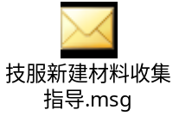
- 提供链接端口, 合作伙伴上传材料和更新状态: a. 系统内上传扫描件; b. 邮寄物流单号
- 材料审核:
申请人:
- 调用BPM合同评审电子流, 显示电子流审批进展状态;
- 审核合作伙伴材料完整性, 判断是否满足条件, 补充审核意见.
增加一环(固定处理人员):
- 检查材料的完整性
- 合作伙伴纸质件的邮递情况, 补充审核意见;
- 驳回或者同意
- 审批 – 主管审批环节
- ERP系统新建
- 信息流转至ERP？
- 人工新建

（3）一次性合作伙伴新建申请模板维护：
模块管理员，可以对该申请模板进行配置，增删评审环节、增删申请表字段、批量更改申请人、批量更改审批人。按照业务流程及管理规定发布的要求执行。系统需记录设置、更新维护记录

（4）一次性合作伙伴新建的审批权限维护管理
如有变化，及时维护。系统需记录设置、更新维护记录。

（5）一次性合作伙伴新建流程维护
一次性合作伙伴新建流程、指导书、模板和FAQ如有更新，需有模块管理员提交更新、维护、废纸、新增等的申请、经由业务主管审批后发布给当前未闭环的申请人、及公告栏（相应权限人员可查阅）。

4.4. 1. 2集团黑灰名单维护流程-胡娴微/亓海英

（1）集团黑灰名单维护流程图
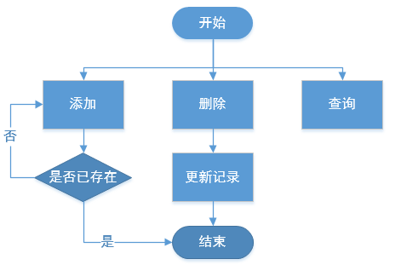

（2）集团黑灰名单模板：
中文名称 | 所在城市 | 关键字1 | 关键字2 | 关键字3 | 黑灰标识 | 关键事件记录 | 合规部的合作指导
 |  |  |  |  | 黑/灰

（3）集团黑灰名单模板及详单维护：
模块管理员，可对该模块批量上传, 数据更改、更新、系统需记录设置、更新维护记录。
集团黑灰名单清单如有更新，需有模块管理员系统中进行提交更新、维护、新增等，更新同时发布给公告栏（相应权限人员可查阅）

4.4. 1. 4正式资源池新建及维护流程-胡娴微/亓海英

（1）正式资源池新建及维护流程图
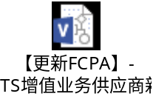
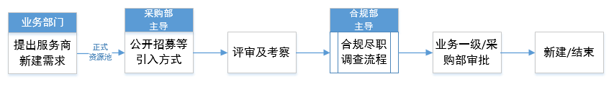
需实现的功能:
网页上设计申请表单、 自动触发邮件通知、批量/单个附件上传功能、根据合作伙伴名称自动带出相关信息(是否已存在, 是否黑灰名单等)、审批电子流、关联的master data数据调用并显示、与其他模块和系统的对接.

（2）正式资源池新建需求申请模板：
新建申请模板:
申请人 | 申请人所在部门 | 正式资源池新建需求
 | 自动带出

正式资源池新建需求通知邮件(自动触发)

线下处理: 确定引入方式, 判断黑灰名单, 多部门综合评审及考察。系统层：支持阶段性评审结论录入。
资源池归属产线 | 合作伙伴引入方式 | 评审结果 | 合作伙伴名称 | 合作伙伴联系人 | 合作伙伴联系电话 | 合作伙伴公司邮箱
 | 选项 | 通过/未通过

审批 – 设置业务一级主管及采购部审批权限

ERP系统新建: 1. 信息流转至ERP？2. 人工新建.

（3）正式资源池新建字段及流程维护：
模块管理员，可以对该申请模板进行配置，增删评审环节、增删申请表字段、需求申请回退或者删除、批量更改申请人、批量更改审批人。按照业务流程及管理规定发布的要求执行。系统需记录设置、更新维护记录.

（4）正式资源池新建的审批权限维护管理
如有变化，及时维护。系统需记录设置、更新维护记录。

（5）正式资源池新建流程维护
正式资源池新建流程、指导书、模板和FAQ如有更新，需有模块管理员提交更新、维护、废纸、新增等的申请、经由业务主管审批后发布给当前未闭环的申请人、及公告栏（相应权限人员可查阅）。

4.4. 1. 5临时资源池新建及维护流程-胡娴微

（1）临时资源池新建及维护流程图
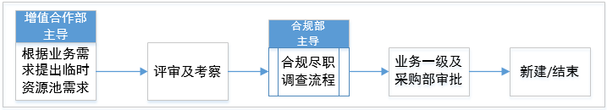

需实现的功能:
网页上设计申请表单、 自动触发邮件通知、批量/单个附件上传功能、根据合作伙伴名称自动带出相关信息(是否已存在, 是否黑灰名单等)、审批电子流、关联的master data调用并显示、与其他模块和系统的对接.

（2）临时资源池新建需求申请模板：
新建申请模板:
申请人 | 申请人所在部门 | 临时资源池新建需求
 | 自动带出

临时资源池新建需求通知邮件(自动触发)

线下处理: 确定引入方式, 判断黑灰名单, 多部门综合评审及考察。系统层：支持阶段性评审结论录入。
临时资源池归属产线 | 合作伙伴引入方式 | 评审结果 | 合作伙伴名称 | 合作伙伴联系人 | 合作伙伴联系电话 | 合作伙伴公司邮箱
 |  | 通过/未通过

审批 – 设置业务一级主管及采购部审批权限

ERP系统新建: 1. 信息流转至ERP？2. 人工新建.

（3）临时资源池新建字段及流程维护：
模块管理员，可以对该申请模板进行配置，增删评审环节、增删申请表字段、需求申请回退或者删除、批量更改申请人、批量更改审批人。按照业务流程及管理规定发布的要求执行。系统需记录设置、更新维护记录.

（4）临时资源池新建的审批权限维护管理
如有变化，及时维护。系统需记录设置、更新维护记录。

（5）临时资源池新建流程维护
正式资源池新建流程、指导书、模板和FAQ如有更新，需有模块管理员提交更新、维护、废纸、新增等的申请、经由业务主管审批后发布给当前未闭环的申请人、及公告栏（相应权限人员可查阅）。

4.4. 1. 6合作伙伴能力建设与管理-胡娴微

（1）合作伙伴考察及沟通管理流程图
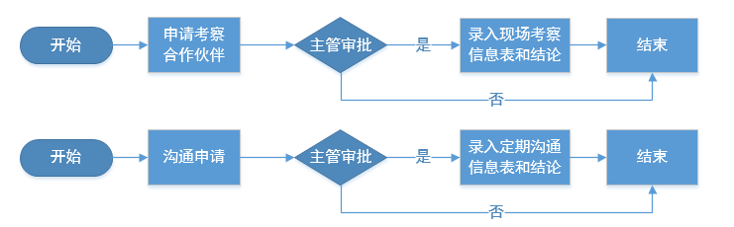

需实现的功能:
网页申请表单、批量/单个附件上传功能、根据合作伙伴名称自动带出相关信息、审批电子流、关联的master data调用并显示。

（2）合作伙伴考察及沟通申请模板：
新建申请模板:
申请人 | 申请人所在部门 | 类型 | 合作伙伴名称 | 考察/沟通原因
 | 自动带出 | 现场考察  远程沟通

审批 – 设置主管(增值合作部/服务合作部)审批权限

申请人填写考察及沟通报告：添加附件功能, 摁钮（提交 or 取消考察/沟通）

（3）合作伙伴考察及沟通流程维护：
模块管理员，可以对该申请模板进行配置，增删评审环节、增删申请表字段、需求申请回退或者删除、批量更改申请人、批量更改审批人。按照业务流程及管理规定发布的要求执行。系统需记录设置、更新维护记录.

（4）合作伙伴考察及沟通的审批权限维护管理
如有变化，及时维护。系统需记录设置、更新维护记录。

（5）合作伙伴考察及沟通的流程维护
合作伙伴考察及定期沟通流程、指导文档、现场考察表模板和FAQ如有更新，需有模块管理员提交更新、维护、废纸、新增等的申请、经由业务主管审批后发布给当前未闭环的申请人、及公告栏（相应权限人员可查阅）。

4.4. 1. 7合作伙伴评估与管理-胡娴微

子流程1：询报价评估
流程图:
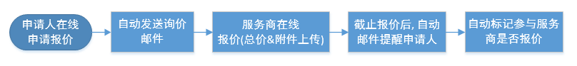
需实现的功能：将供应商参与报价的次数、及报价高低、及时性等均统计汇总，作为评估管理的关键参考数据。
在线询报价、记录服务商报价情况、汇总合作伙伴报价情况. 附件细节.

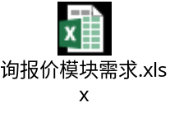
关键信息：是否报价、是否及时、是否最高价、是否最低价、报价质量符合要求等。这些字段在每一次询报价后，都有系统自动记录，并由管理员进行统计、导出xls文件。

子流程2：关键事件管理
基本流程：
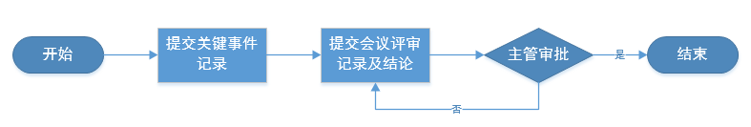
需实现的功能:
网页上设计申请表单、批量/单个附件上传功能、根据合作伙伴名称自动带出相关信息、审批电子流、组织架构里的相关主管master data调用并显示。

模板：
申请人 | 申请人所在部门 | 合作伙伴名称 | 集团黑灰名单 | 合作伙伴类型 | 合作伙伴联系人 | 合作伙伴联系电话 | 合作伙伴公司邮箱
 | 自动带出 |  | 自动检索结果 | 选项 | 自动带出 | 自动带出 | 自动带出
关键事件描述
附件上传

提交环节：
根据合作伙伴日常合作沟通中发生的重要、关键事件, 进行记录评审, 包括正负事件的管理。
对合作伙伴的评定, 线下会议评审, 并作出最终结论, 上传至系统中；选定参与评定的主管.
相关主管进行批复。

关键事件管理流程维护：
模块管理员，可以对该申请模板进行配置，增删评审环节、增删申请表字段、需求申请回退或者删除、批量更改申请人、批量更改审批人。按照业务流程及管理规定发布的要求执行。系统需记录设置、更新维护记录.

关键事件管理审批权限维护管理
如有变化，及时维护。系统需记录设置、更新维护记录。

关键事件管理的文档维护
关键事件管理流程、表单模板和FAQ如有更新，需有模块管理员提交更新、维护、废纸、新增等的申请、经由业务主管审批后发布给当前未闭环的申请人、及公告栏（相应权限人员可查阅）。

子流程4：PO交付评估-胡娴微
以项目周期为评估周期,由系统根据PO服务周期的结束日期时, 自动发起,业务部门和合作部门？共同对合作伙伴的具体项目交付质量进行考核和评估, 并输出合作伙伴交付质量考核评估结果。

需实现的功能: 自动识别PO结束日期、自动触发通知邮件、网页上设计问卷调查表单、批量/单个附件上传功能、自动计算问卷调查结果.
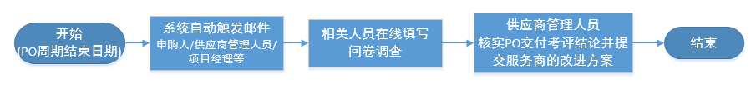
流程描述:
- 系统根据项目PO周期的结束日期, 自动触发邮件给申购人、合作伙伴管理人员、项目经理、销售等等.
- 相关人员根据邮件内链接, 进入并在线填写问卷调查.
- 合作伙伴管理人员根据问卷调查结果, 核实PO交付结论,并提交合作伙伴的改进方案; 填入改进方案验证结果的时间点.
- 系统根据改进方案验证结果的日期, 自动触发邮件给合作伙伴的管理人员.
- 相关人员根据邮件内链接, 进入并更新改进方案核查结果.

模板及字段
项目名称 | PO号 | 服务周期 | 项目编号(QID) | 合作伙伴名称 | 合作伙伴联系人
自动带出 | 自动带出 | 自动带出 | 自动带出 | 自动带出 | 自动带出
项目交付内容描述
合作伙伴在当前项目中的合作情况进行评价
显示各级分数, 填写人点选
请发表您的意见
合作伙伴在当前项目中的合作情况进行评价
显示各级分数, 填写人点选

PO交付流程维护：
模块管理员，可以对该申请模板进行配置，增删评审环节、增删申请表字段、需求申请回退或者删除、批量更改申请人、批量更改流程中的处理人员。按照业务流程及管理规定发布的要求执行。系统需记录设置、更新维护记录.

4.4. 1. 8合作伙伴终止合作申请及管理-胡娴微

子流程1：合作伙伴终止合作申请及管理
流程图
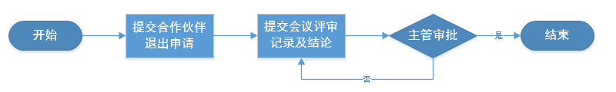
需实现的功能:
网页上设计申请表单、批量/单个附件上传功能、根据合作伙伴名称自动带出相关信息、审批电子流、组织架构里的相关主管master data调用并显示。
申请结论信息的回写和数据关联、在提交记录及结论环节有取消申请或者提交两种选项。

模板：
申请人 | 申请人所在部门 | 合作伙伴名称 | 合作伙伴类型 | 合作伙伴联系人 | 合作伙伴联系电话 | 合作伙伴公司邮箱
 | 自动带出 |  | 选项 | 自动带出 | 自动带出 | 自动带出
申请退出原因类别 | 点选(选项)比如合作伙伴主动退出, 剔除、挂起、诉讼、关键事件.
申请退出原因描述
附件上传

合作伙伴终止合作申请及管理模块维护：
模块管理员，可以对该申请模板进行配置，增删评审环节、增删申请表字段、需求申请回退或者删除、批量更改申请人、批量更改审批人。按照业务流程及管理规定发布的要求执行。系统需记录设置、更新维护记录.

合作伙伴终止合作申请及管理的权限维护管理
如有变化，及时维护。系统需记录设置、更新维护记录。

合作伙伴终止合作申请及管理的流程维护
合作伙伴终止合作申请及管理流程、表单模板和FAQ如有更新，需有模块管理员提交更新、维护、废纸、新增等的申请、经由业务主管审批后发布给当前未闭环的申请人、及公告栏（相应权限人员可查阅）。

子流程3：业务关注名单维护
除了黑、灰名单之外，正常合作中需要特别关注的一类名单（有过恶意报价、串标、其他不诚信行为的），每次新的合作都需要主动弹窗提醒到相关人员

需实现的功能:
网页上设计表单、批量/单个数据更新功能、使用关键字搜索查询功能、定制化条件搜索查询功能、批量导入和导出功能、根据合作伙伴名称自动带出相关信息、其他模块内的数据调用; 在项目申请中的合作伙伴录入阶段需自动筛查对应的关注名单信息, 如出现在关注名单, 主动弹窗提醒到相关人员。

模板
合作伙伴名称 | 黑灰名单识别 | 合作伙伴类型 | 特殊事件记录 | 处理人员
 | 自动带出 | 选项 | 链接 | 自动带出

业务关注名单维护：
模块管理员，可以对该表单模板字段进行配置，批量/单个数据更新功能, 整体表单的批量导入和导出功能

按照业务流程及管理规定发布的要求执行。系统需记录设置、更新维护记录(包括增删、更新记录).

4.4. 1. 9合作伙伴名录管理-胡娴微

子流程1：合作伙伴品类管理
需实现的功能:

网页上设计表单、批量/单个数据更新功能、使用关键字搜索查询功能、定制化条件搜索查询功能、批量导入和导出功能、根据合作伙伴名称自动带出相关信息、其他模块内的数据调用;

模板
合作伙伴名称 | 业务部门-1 | 业务部门-2 | 业务部门-3 | 业务部门-4 | 业务部门-……
A
B
C
…X

合作伙伴品类维护：
模块管理员，可以对该表单模板字段进行配置，批量/单个数据更新功能, 整体表单的批量导入和导出功能

按照业务流程及管理规定发布的要求执行。系统需记录设置、更新维护记录(包括增删、更新记录).

子流程2：合作伙伴区域管理-胡娴微
需实现的功能:
网页上设计表单、批量/单个数据更新功能、使用关键字搜索查询功能、定制化条件搜索查询功能、批量导入和导出功能、根据合作伙伴名称自动带出相关信息、其他模块内的数据调用;

模板
合作伙伴名称 | 区域-1 | 区域-2 | 区域-3 | 区域-4 | 区域-……
A
B
C
…X

合作伙伴区域维护：
模块管理员，可以对该表单模板字段进行配置，批量/单个数据更新功能, 整体表单的批量导入和导出功能

按照业务流程及管理规定发布的要求执行。系统需记录设置、更新维护记录(包括增删、更新记录).

子流程3：合作伙伴供应能力管理-胡娴微
需实现的功能:

网页上设计表单、批量/单个数据更新功能、使用关键字搜索查询功能、定制化条件搜索查询功能、批量导入和导出功能、根据合作伙伴名称自动带出相关信息、其他模块内的数据调用;

模板
合作伙伴名称 | 能力分类-1 | 能力分类-2 | 能力分类-3 | 能力分类-4 | 能力分类-5 | 相关支撑材料
A |  |  |  |  |  | 附件/链接
B |  |  |  |  |  | 附件/链接
C |  |  |  |  |  | 附件/链接
…X |  |  |  |  |  | 附件/链接

合作伙伴供应能力维护：
模块管理员，可以对该表单模板字段进行配置，批量/单个数据更新功能, 整体表单的批量导入和导出功能

按照业务流程及管理规定发布的要求执行。系统需记录设置、更新维护记录(包括增删、更新记录).
需维护“能力关键字”，上层能力、下层能力，如运维驻场——IT驻场、运维驻场——CT驻场、QO——TMMI认证、数据中心——施工、数据中心——咨询规划等。

子流程4：合作伙伴信息收集与更新管理
合作伙伴名称 | 合作伙伴联系人-1 | 负责工作 | 合作伙伴联系电话 | 合作伙伴公司邮箱 | 合作伙伴联系人-2 | xxxx…….
A
B
C
…X

合作伙伴信息维护：
模块管理员，可以对该表单模板字段进行配置，批量/单个数据更新功能, 整体表单的批量导入和导出功能

按照业务流程及管理规定发布的要求执行。系统需记录设置、更新维护记录(包括增删、更新记录).

子流程6：合作伙伴跨品类能力评估管理
流程
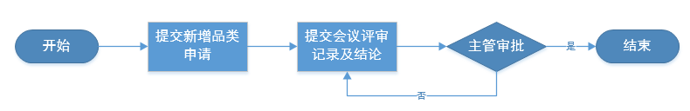
需实现的功能:
网页上设计申请表单、批量/单个附件上传功能、根据合作伙伴名称自动带出相关信息、审批电子流、组织架构里的相关主管master data调用并显示。
申请结论信息的回写和数据关联到其他模块、在提交记录及结论环节有取消申请或者提交两种选项、在申请中合作伙伴录入阶段需自动筛查对应的关注名单信息, 如出现在关注名单, 主动弹窗提醒到相关人员。

模板：
申请人 | 申请人所在部门 | 合作伙伴名称 | 合作伙伴类型 | 当前所在品类 | 申请增加品类
 | 自动带出 |  | 临时、正式资源池等选项 | 自动带出 | 下拉选项
申请原因
业务特点
合作伙伴的优势
附件上传

说明：本项下，包含新增品类能力的长期评估、和跟特定项目相关的一次性评估。

子流程7：海外合作伙伴名录管理
合作伙伴名称 | 使用业务类型 | 合作伙伴联系人-1 | 合作伙伴联系电话 | 合作伙伴公司邮箱 | 合作伙伴联系人-2 | xxxx…….
A
B
C
…X
上述表单待定, 需要实现多个表单通过系统自动合并成多纬度表单

海外合作伙伴名录维护：
模块管理员，可以对该表单模板字段进行配置，批量/单个数据更新功能, 整体表单的批量导入和导出功能

按照业务流程及管理规定发布的要求执行。系统需记录设置、更新维护记录(包括增删、更新记录).

子流程9：服务网名录管理
业务类型 | 合作伙伴名称 | 总经理 | 邮箱 | 电话 | 运营经理 | 邮箱 | 电话 | 知识管理 | 邮箱 | 电话 | 财务接口 | 邮箱 | 电话 | 业务覆盖省份
 |  | 自动带出 | 自动带出 | 自动带出 | 自动带出 | 自动带出 | 自动带出 | 自动带出 | 自动带出 | 自动带出 | 自动带出 | 自动带出 | 自动带出

服务网合作伙伴名录维护：
模块管理员，可以对该表单模板字段进行配置，批量/单个数据更新功能, 整体表单的批量导入和导出功能

按照业务流程及管理规定发布的要求执行。系统需记录设置、更新维护记录(包括增删、更新记录).

子流程10：安全产品线合作伙伴名录管理
合作伙伴名称 | 使用业务类型 | 合作伙伴联系人-1 | 合作伙伴联系电话 | 合作伙伴公司邮箱 | 合作伙伴联系人-2 | xxxx…….
A
B
C
…X
上述表单待定, 需要实现多个表单通过系统自动合并成多纬度表单

安全产品线合作伙伴名录维护：
模块管理员，可以对该表单模板字段进行配置，批量/单个数据更新功能, 整体表单的批量导入和导出功能

按照业务流程及管理规定发布的要求执行。系统需记录设置、更新维护记录(包括增删、更新记录).

子流程11：云数产品线合作伙伴名录管理
合作伙伴名称 | 使用业务类型 | 合作伙伴联系人-1 | 合作伙伴联系电话 | 合作伙伴公司邮箱 | 合作伙伴联系人-2 | xxxx…….
A
B
C
…X
上述表单待定, 需要实现多个表单通过系统自动合并成多纬度表单

云数产品线合作伙伴名录维护：
模块管理员，可以对该表单模板字段进行配置，批量/单个数据更新功能, 整体表单的批量导入和导出功能

按照业务流程及管理规定发布的要求执行。系统需记录设置、更新维护记录(包括增删、更新记录).

子流程12：新华三大学合作伙伴名录管理
合作伙伴名称 | 使用业务类型 | 合作伙伴联系人-1 | 合作伙伴联系电话 | 合作伙伴公司邮箱 | 合作伙伴联系人-2 | xxxx…….
A
B
C
…X
上述表单待定, 需要实现多个表单通过系统自动合并成多纬度表单

新华三大学合作伙伴名录维护：
模块管理员，可以对该表单模板字段进行配置，批量/单个数据更新功能, 整体表单的批量导入和导出功能

按照业务流程及管理规定发布的要求执行。系统需记录设置、更新维护记录(包括增删、更新记录).

子流程13：合作伙伴资料发放管理
需要实现的功能:

分类存储合作伙伴资料；模块管理员，可以对类别进行配置，批量/单个文档材料导入导出功能；设置不同群组的文件可见权限。
系统需记录设置、更新维护记录(包括增删、更新记录).
逆向审计时需要提供原始记录存档。
正向发放时，需要有申请、审批和发放、发放记录。或者授权发放记录。对
合作伙伴发送资料的需求, 批量选定发送文件、批量选择拟发送至的合作伙伴清单, 手工触发邮件通知合作伙伴、线上查看被推送文件内容。

子流程14：合作伙伴发送资料管理
需要实现的功能:
按合作伙伴、按项目、按PO存储合作伙伴提交的资料，存档和回溯使用；
模块管理员，可以对类别进行配置，批量/单个文档材料导入导出功能；设置不同群组的文件可见权限。系统需记录设置、更新维护记录(包括增删、更新记录)。

子流程15：合作伙伴账号管理
需要实现的功能:
新增账号： 申请 → 审批 → 账号创建 → 设置权限
删除账号： 关联合作伙伴退出、黑灰名单, 识别新的退出及黑灰名单, 触发邮件通知给模块管理员, 进行删除、更新.
更新权限
系统需记录设置、更新维护记录(包括增删、更新记录).

子流程16：合作伙伴信息安全承诺管理
需要实现的功能:

线上创建信息安全承诺的文档材料, 选定发送文件和合作伙伴清单, 手工触发邮件通知合作伙伴, 由合作伙伴进行确认签署。（待定类似电子章模式）

子流程17：合作伙伴内审、审计及诉讼事件管理
需要实现的功能：
线上表单, 记录合作伙伴内审、审计及诉讼事件、搜索功能、自定义筛选功能、批量/单个文档材料导入导出功能、批量/单个数据更新功能.

子流程20：合作伙伴保证金管理
需要实现的功能：
线上表单, 记录合作伙伴保证金情况、批量/单个文档材料导入导出功能、批量/单个数据更新功能.

子流程21：自管类合作伙伴名录共享管理——郑
如需使用自管类供应商资源池，将需要在本系统批量导入该类资源池名录。也可以逐条录入。

子流程22：生产类合作伙伴名录共享管理——郑
如需使用生产类供应商资源池，将需要在本系统批量导入该类资源池名录。也可以逐条录入。

子流程23：新品类合作伙伴名录的配置管理（管理员）——郑拟
对于业务变更，导致需要增加更多类别的供应商名录，将赋予管理员权限——可以新增供应商名录。

4.4.2 项目合作伙伴选择流程-郑

4.4.2.1 主合同信息输入——徐双双确认
从PA推送主合同信息、三方分包成本信息、PID、分包内容等信息到新三方系统。
进入系统暂存区，
业务根据需要及时发起分包。

《PO》及《价格明细单》、含三方的整体成本结构、及如下两个表格：
OU | Business Type | PO Number | Known AS | Reference Number | Contract Number | Contract Group | Start Day | End Day | Currency | Amount | Customer Number | Customer Name | End Customer Name | Document Status | Sales | CA
OU_ESS | PEREVENT_CONTRACT | LR416180626M18 |  | AZQ1806151S | AZQ1806151S | PEREVENT_GROUP | 2018-06-12 | 2019-06-11 | CNY |  |  | 长江存储科技有限责任公司 | 长江存储科技有限责任公司 | WF RPL | 李森 10617, | 张倩 63628,

项目编号 | AZQ1806151S
任务编号 | AZQ1806151S-1
区域 | 华中区
办事处 | 湖北代表处
产品线
BOM编码
受益部门
销售负责人 | 李森
交付负责人 | 王欢

……

补充信息：IT赠送服务信息、提前交付信息、中国区进单信息、无订单采购、其他特殊需分包情况，与销管讨论IT实现方案。

从如下四个阶段对订单管理的业务流程图，业务流程描述，数据流向图以及数据流向描述进行说明。
流程图：
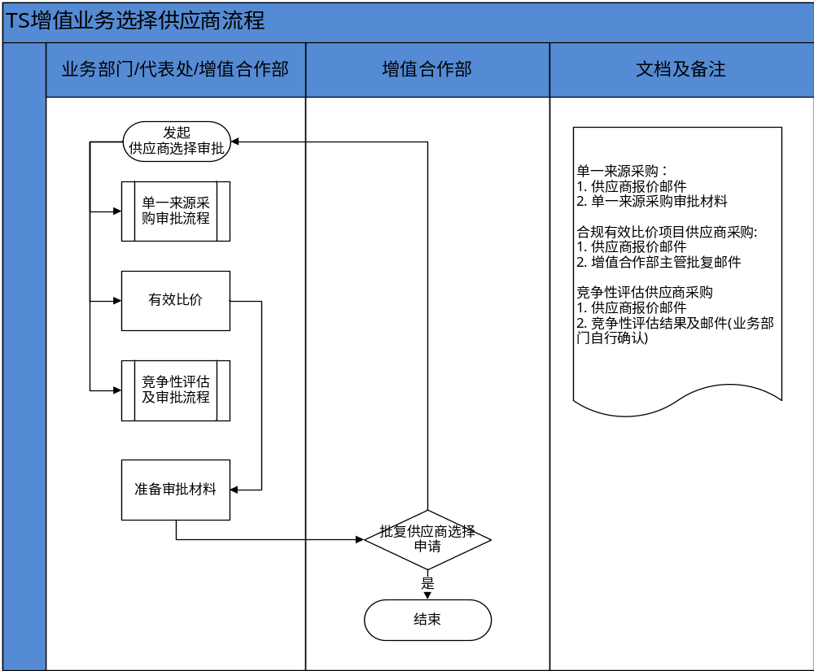

4.4. 2.2 合作伙伴选择申请流程——郑

子流程1 合作伙伴选择申请流程
业务流转图

发起申请 | 业务审批1 | 业务审批2 | 合作审批 | 结束
申请人 | 代表处 | 产品线三级/二级 | 增值合作部

流程说明：
- 发起人
Ø 授权代表处业务由代表处SE或者服务部部长授权人员（非销售岗）发起
Ø 总部业务由SE/PM/BD发起
备注：IMVS和PUP业务增值合作部负责发起.
- 流程要点
. Ø 供应商选择类型分为竞争性评估/有效比价/以及单一来源采购
Ø 单一来源审批流程
Ø竞争性评估的流程
Ø 有效比价的服务商选择评定, 在向增值合作部三级主管提交的审批申请时, 需要抄送增值合作部区域业务支持人员.

子流程2 合作伙伴选择项目分析会
在竞争性评估、询报价、及单一来源选择供应商审批的过程中，任意相关审批部门均可以发起项目供应商选择分析会。
集中会议，分析讨论选择过程的合规、合理、成本管控、核心供应商加强合作、关注供应商名录的合作风险评估等等。
发起人记录发起因由
发起人记录分析会结论
跟踪会议结论落实

4.4. 2. 2询报价流程——郑
业务流程图

增值业务询价（第三方成本询价与报价）和报价(客户报价)流程
- 流程操作规范说明
流程备注：原CT业务, 按照现有SCDP里已报备的标准价格及规则执行。
流程要点：
流程解析：
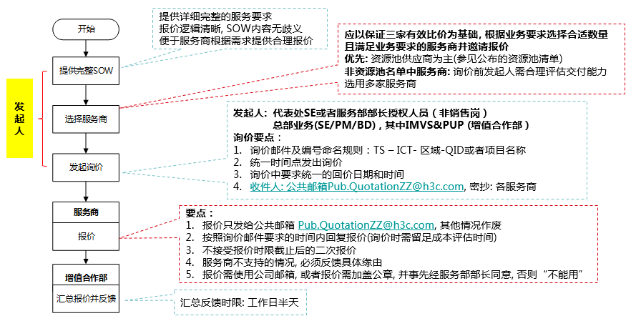
- 各产线对应的询报价发起人员及参考询价邮件模板：请参见附录二

- 流程图-总部业务
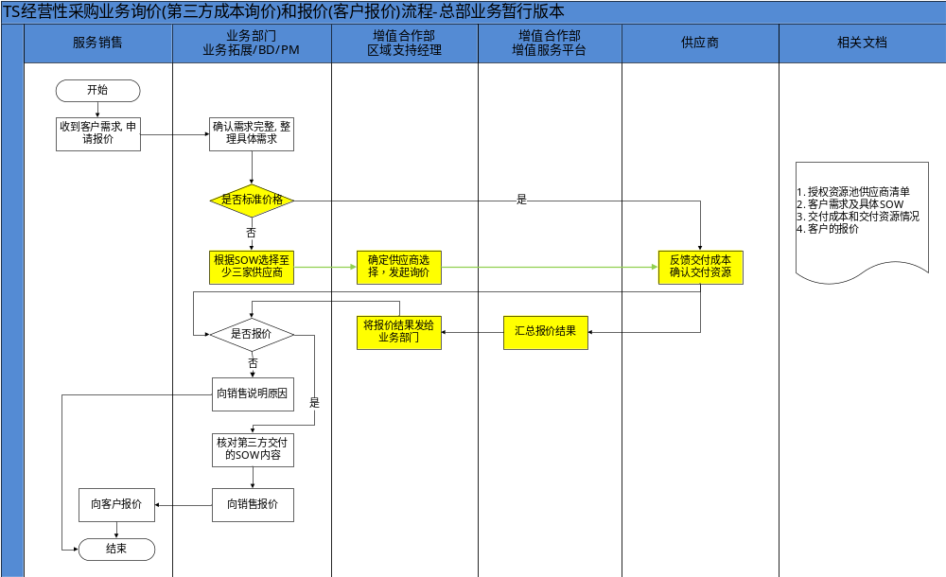

- 流程图-授权代表处业务
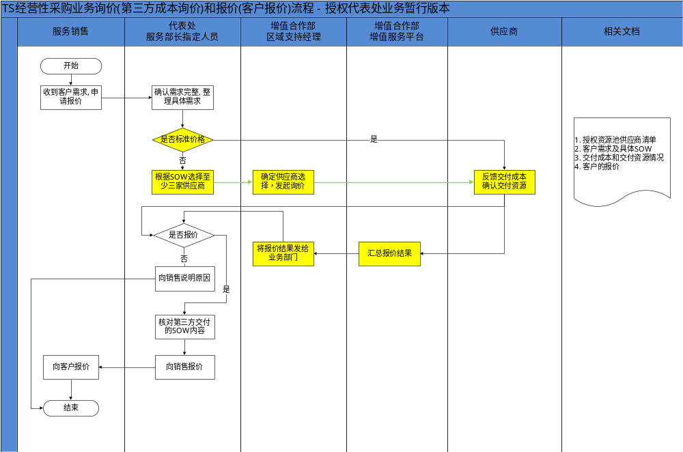

4.4. 2. 3 单一来源流程-郑

单一来源审批流程图
类别 | 申请 | 业务审批1 | 业务审批2 | 合作初审 | 管理团队评审 | 采购审批
A | 申请人发起申请，按申请模版 | 产品线主管 | 代表处主管 | 合作部初审接口人受理，按月集中汇总、导出，初审。初审通过的提交管理团队评审。初审不通过的，驳回至申请人。初审环节认为需要补充信息和材料的，可直接“补充材料”按钮驳回至申请人、申请人补充完成后、直接提交至“合作初审”，可多次反复、记录全流程、所有文档及交互信息。 | 管理团队月度集中评审，评审通过的ABC类，本审批流结束，状态为“最终通过”。未通过的，直接反馈给申请人、及前述所有环节审批人、抄送人员：管理团队审批未通过。 | null
B | 申请人发起申请，按申请模版 | 产品线主管 | 代表处主管 |  |  | null
C | 申请人发起申请，按申请模版 | 产品线主管 | 代表处主管 |  |  | null
D | 申请人发起申请，按申请模版 | 产品线主管 | 代表处主管 |  |  | 管理团队评审通过项目中超过20万元（含税）CNY的，流转至采购经理（于春风）初审、初审通过后转至采购部长（张俊）审批。

业务审批1和业务审批2,分别由项目属地代表处、及项目所属产品线主管（2级或者3级）审批。设有2级主管的产品线，可单独配置为产品线主管审批1和产品线主管审批2两个环节。

单一来源审批模板：
单一来源采购申请信息表
项目名称 |  |  | 申购部门
发起人,工号 |  |  | 申请人
合作伙伴名称 |  |  | 合作伙伴联系方式
采购价格  (经商务谈判后最终价格) |  |  | 项目合同金额
EGM%
采购内容详细说明
(具体采购内容, 以及服务周期)
目前项目处在什么阶段
(投标前/中标后进单前/进单后等)
背靠背付款（是/否）- 提供非背靠背说明
TT60（是/否）- 提供非TT60说明
成本构成  1. 如人员成本,提供人员单位报价&数量等成本构成信息  2. 如为交付实施类项目, 提供具体成本构成 |  | 描述： |  | 此处请提供报价等支持文档或者邮件
指定合作伙伴的原因和理由: | 客户指定 | 提供客户书面指定的相关邮件材料 | 说明： | 提供支持文档或者邮件
指定合作伙伴的原因和理由: | 特殊技术限制 | 对技术限制提供充分说明 | 说明： | 提供支持文档或者邮件
指定合作伙伴的原因和理由: | 项目的延续&增补 | 1、 项目延续原因  2、 更换合作伙伴的风险  3、 不能使用多方比价的原因  4、 选择的合作伙伴在项目中的优势  5、 如当前业务有资源池合作伙伴可交付, 什么原因不能满足项目需求, 资源池合作伙伴如果成本优化后是否可以满足项目需求 | 说明： | 提供支持文档或者邮件
指定合作伙伴的原因和理由: | 其他原因 | 1、选择的合作伙伴在项目中的优势  2、不能使用多方比价的原因 | 说明： | 提供支持文档或者邮件
业务特点：
合作伙伴资源情况：
指定合作伙伴可能存在的问题：
受益业务部门意见（主要针对申购人员说明的客观性作出判断）： |  |  | 提供受益业务部门三级主管批复邮件 | 提供支持文档或者邮件
 |  |  | 提供受益业务部门二级主管批复邮件 | 提供支持文档或者邮件
服务合作业务部意见：

二级部门主管
一级部门意见：
一级主管:
采购部意见：
- 采购经理初审
2, 采购部长审批：
备注：

单一来源申请模板维护：
模块管理员，可以对单一来源申请模板进行配置，增删评审环节、增删申请表字段、批量更改申请人、批量更改审批人扥。按照业务流程及管理规定发布的要求执行。

单一来源审批DOA维护管理
按照业务审批DOA权限，设置所有审批环节的审批人。
如有变化，及时维护。系统需记录设置、更新维护记录。

单一来源流程维护

单一来源流程、指导书、模板和FAQ如有更新，需有模块管理员提交更新、维护、废纸、新增等的申请、经由业务主管审批后发布给当前未闭环的申请人、及公告栏（相应权限人员可查阅）。
在合作部初审环节、管理团队评审环节，均支持批量导出和导入、及批量审批（当环节主管和管理员均可）。
在管理团队评审环节，需可添加评审纪要等附件。

4.4. 2. 4竞争性评估流程——待定/于春风支持
业务流程图
请春风帮忙提供自管类竞争性评估流程图及说明，目前需先共享这部分需求。

4.4. 2. 5 合作伙伴合规审查流程-郑
业务流程图

申请模板:

序号 | 公司名称 | ID | 供应商联系人 | 联系邮箱 | 联系电话 | 对应我司供应商管理接口人 | 接口人联系方式
1 | 例：xxxx科技有限公司（必填项） | 供应商编号，比如渠道商认证后的编码 | 例：王xx（必填项） | 供应商公司邮箱（必填项） | （必填项） | 部门名称-接口人名字（必填项） | xxx@h3c.com（必填项）

4.4. 2. 6 三方提前交付流程-郑
流程图：

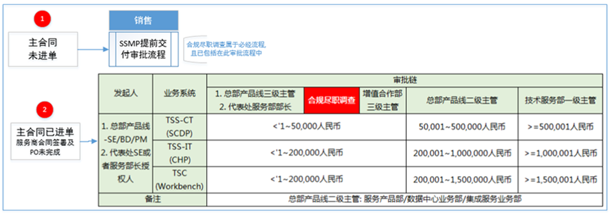

模板：

第三方提前交付申请信息表
项目名称 |  |  | 申购部门
发起人,工号 |  |  | 申请人
供应商名称 |  |  | 供应商联系方式
预计采购价格 |  |  | 项目主合同金额
提前交付内容详细说明
(具体交付内容, 以及服务周期)
预计成本构成  1. 如人员成本,提供人员单位报价&数量等成本构成信息  2. 如为交付实施类项目, 提供具体成本构成 |  | 如有请描述： |  | 此处请提供报价等支持文档或者邮件
提前交付的原因和理由: |  | 说明： |  | 提供支持文档或者邮件
业务特点：
合作伙伴交付资源情况：
提前交付可能存在的问题：

模板可由管理员进行配置
审批路径及权限，可有管理员配置。
可批量调整当前责任人。

4.4. 2. 7非标准财务条款管理与特殊审批流程-许斌伟

子流程1：增值服务标准财务条款维护与变更——吕丹甜、许斌伟、于春风
待补充
X个字段，数据库存储，可以按字段调用。
可以有财务接口人按需维护。
不可固化至的层代码中。

子流程2：增值服务项目费标准财务条款审批流程——吕丹甜、许斌伟、于春风
待补充具体审批流程。

4.4. 2.8 非公司邮箱审批流程-郑
对于资源池供应商，如参与我司项目报价，默认需使用该公司公共邮箱。如非公共邮箱，转入如下流程：
由资源池品类对应业务部门责任人发起申请、业务三级及二级主管审批同意后，由增值合作部管理员在系统中录入该供应商的邮箱信息。并将非公司邮箱的状态更改为“已经审批通过”。
如资源池供应商的非公司邮箱状态“未经审批通过”，不可以参加我司项目的询报价。
申请信息：**资源池供应商+公司名称，因***原因无法使用该公司公共邮箱，而需使用*****邮箱与我司业务联络。请批准。
以此经资源池对应业务部门的三级主管、二级主管审批同意。

4.4. 2.9 金额一致性申请流程-郑
项目负责人发起申请
业务：代表处+产品线三级/二级审批
闭环。

4.4. 2.10 OU管理流程-郑
需与采购、财务协商OU管理流程中发起、审批、及对接。

4.4. 2.11 框架合同管理流程-郑
我司与甲方框架合同对接BPM合同评审电子流、链接式存档，关联PID和客户信息，有效期限，有金额范围，关键条款字段化，管理员可配置
我司与三方的框架合同存档、关联PID与三方信息，有效期限，金额范围，关键条款字段化，管理员可配置
框架协议、合同，在经正常评审归档后（BPM），涉及项目的所有分包SOW评审时，需提供框架协议/合同的存档链接。在本系统完成共享流程。

4.4. 2.12 标准价管理流程（增值标准价类）-郑
特定品类的服务，向特定供应商采购，公司已经批复通过的标准价，需要共享在此，作为系统查询、调用时使用。
比如驻场服务，设定1、2、3线城市，5*8，低、中、高级别工程师的转包价格（面向驻场资源池）是固定的。需要在此进行设定、并共享。
也可能是框架协议、合同中约定的标准价。同样需要在此进行设定、并共享。

4.4. 2.13 原厂授权备案流程（增值类）-许志刚

需二维表单设置，所有涉及原厂授权的项目进行记录，后期需要通过字段设置进行授权信息流转，同步到具体项目、审批流程的对应字段，实现系统内部一次审批，全程有效，减少人为干预；

4.4. 2.14 币种、汇率管理—司库+许斌伟
待补充
X个字段，数据库字段化存储，可以按字段调用。
可以有司库接口人按需维护。
不可固化至的层代码中。

4.4. 2.15 税率管理—胡冰+许斌伟
待补充
X个字段，数据库字段化存储，可以按字段调用。
可以有税务接口人按需维护。
不可固化至的层代码中。

4.4. 2.16 财务科目与物料品类管理-huangqifeng

提供标准模板和字段
后台可配置。

4.5 采购流程-亓海英、许志刚、母丹
PR提交： 业务部门填写申购单。
PR审核： 采购部需查看盖章合同， PR信息（ 比如金额、服务期限、账期）与合同信息不符合的， 需业务部门提供相关支持文件。
注：PR页面需关联外围系统的字段，请TS考虑。
PR审批路径：
TS增值部审核（以TS分配为准）
采购业务支持部审核
按照业务部门一级主管的授权进行审批（三级主管--二级主管--一级主管）
采购员审批（20万以上的需要，20万以下的不需要）
按照公司DOA，设置其它审批人的审批（包括采购部部长、总裁办分管副主任、CFO 、CEO）
PO自动生成并approved（如对approved的PO信息进行了更改，则需增加采购员、采购部部长的审批）
PO审核：需采购业务支持部审核PO信息，PO需关联PR页面
PO发送：PO审核无误后，由系统发送PO给供应商
系统收货： 业务部门在PR系统完成收货，收货数量的设置需以ERP系统中PO的实时信息为准。

商务母丹补充部分，涉及采购、验收、付款、成本归集：——请Jerry和裕丰根据workbench实现情况
- 采购平台自动/手动创建采购申请，即PR申请， 具体字段信息可参考CHP和workbench系统的字段并综合考虑TS业务后确定
- PR申请经DOA权限人审批后，自动流转到EPR 采购模块生成PO
- 采购模块PO信息回传到采购平台
- 项目负责人在采购平台上基于PO进行收货申请/收货，即交付层面三方成本确认
- 收货经DOA权限人审批后，自动在EPR 采购模块内（PO/库存？请IT部门确认）完成成本归集
- 三方成本通过系统请求归集到PA， 即PA项目层面的三方成本确认（EPR系统现有功能）
- EPR AP模块的发票和付款信息回传到采购平台供项目负责人查看
- 付款申请功能（workbench已经实现，请母丹补充）

Workbench继续承载数据中心业务？华大业务迁移进来。

4.6 验收流程——王志伟、许斌伟/亓海英

主合同收款同步与校验
主合同收款信息，自动化对接：取一个真实案例，把财务应收、业务付款接口人之间的手工数据交互细节、检索字段设计等，指导IT及项目组。（许斌伟、许志刚、沈吉、魏然）

项目验收即项目分包完成，确认项目已经交付完成的情况下，在BPM系统操作的流程。此环节在系统下单之后，供应商开出发票之前，是财务付款的必要条件。涉及负责人对验收金额的确认及审批；验收的条件：1、判断项目是否交付完成；2、如背靠背项目，客户已经回款。需要项目验收人员严格执行操作；具体操作步骤如下：
系统生成PO
项目经理通知验收负责人对项目验收
收回确认后的验收报告
发出验收报告
判断是否客户付款
系统验收

具体内容：

- 发起验收阶段：项目交付完成（阶段或全部）项目负责人根据分包合同付款里程向验收负责人提出验收申请；
- 验收负责人发起验收，根据供应商项目交付质量、付款形式（是否B2B）对供应商发出验收报告；

- 背靠背项目：项目验收负责人跟进财务提供的客户付款情况判断是否验收：1）客户付款，验收负责人发出需要四方签字的验收报告（签字人员：供应商，申购人，验收人，权签人）&项目回顾报告（仅适用IMVS项目），2）客户未付款，告知相关负责人本次对项目不予验收。

- 非背靠背：直接发出验收报告。

- 系统验收：根据签署完成后的验收报告，在系统进行验收。

所需材料：1、验收报告 2、财务收款账单 3、回顾报告 4、分包合同

主要执行人员：验收人员、项目经理、供应商

4.7 付款流程——huangqifeng、王志伟、许斌伟
BPM系统验收
通知供应商开出发票
供应商邮寄发票与开票清单
财务入账
供应商收到相应款项

具体内容：BPM系统验收完成后，系统触发邮件通知供应商开出发票，与开票清单一并邮寄给财务，财务收到邮件后根据相关材料在ERP系统进行入账；入账完成后根据赎期给供应商支付相应的款项。
所需材料：1、签字完成的验收报告；2、项目合同；3、开票清单；4、相关发票
主要执行人员：验收人员、供应商、财务

合作伙伴发票管理-财务无此需求
发票签收信息，录入、推送给服务商接口人？

子流程1：付款申请、付款信息回传、三方成本信息分发
业务验收完成后，系统发起付款申请，对接ERP相应模块，ERP财务模块完成付款之后，及时反馈付款状态到本平台。
另外，ERP财务模块分发三方成本到SLH等系统。

4.8 合同归档流程-倚晓华、王志伟

子流程1：合同归档
电子版归档：
将下单材料按照 年份-月份 归类，列出电子件模板（王志伟）、系统实现逐条录入和批量导入。模板可有管理员配置。

每个文件夹命名规则为：项目编号-项目名称-供应商名称-采购编号-申购时间-产线信息

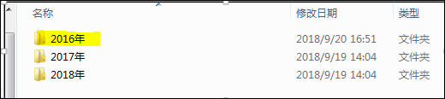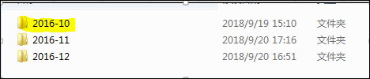

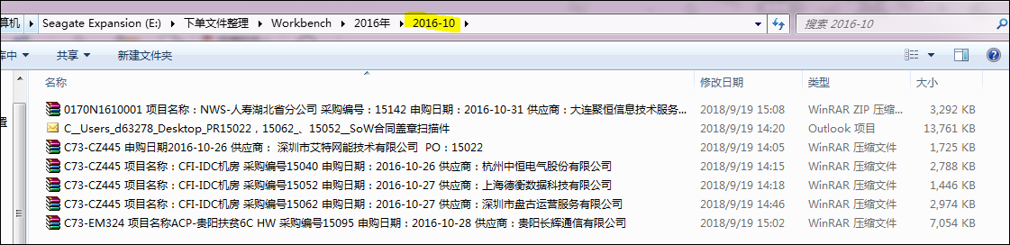

同时更新电子版合同归档表格：

纸制件归档：
按照项目类别分别存档：IMVS/IT增值/PUP/CT增值等
命名规则：项目编号-项目名称-供应商名称-采购编号

子流程2：其他材料归档-郑
参照合同归档方式，将需要归档的材料进行系统归档操作。具体清单待定。

4.10 三方交付支持-李腾飞

4.10.1 PUP交付管理
PUP项目交付流程图
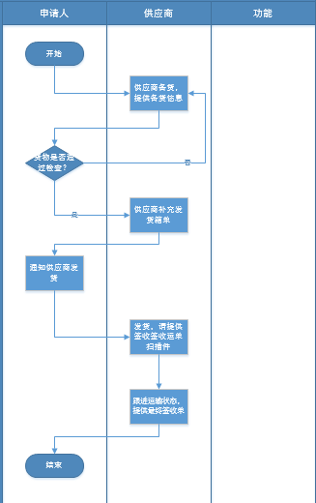

流程说明：
1.交付负责人通知供应商备货；
2.供应商进行备货，完成备货后反馈备货信息给到交付负责人：
3.交付负责人判断供应商货物是否满足交付标准，
若是，交付负责人提供发货地址及箱单草稿给到供应商；
若否，供应商重新安排备货，待再次备好后重新提供备货信息给到交付负责人（循环流程第3步）
4.供应商完善最终的发货箱单，反馈随时可发货状态；
5.交付负责人通知供应商发货；
6.供应商通知发货，并将运单号提供给交付负责人；
7.供应商跟进发货状态，并将最终的运单签收人扫描件上传系统；
8.结束。

系统发起界面：
项目申请人* | 交付负责人* | 项目QID* | 供应商名称* | 供应商联系人信息* | 电话* | 邮箱* | 交付供应商报价单*
由系统带出 | 手动录入 | 自动带出 | 由供应商审批流程的结果自动带出 | 自动带出 | 自动带出 | 自动带出 | 由供应商审批流程的结果自动带出
描述（非必须字段） | 手动录入

说明：提交供应商备货后，每周进行一次邮催。

PUP交付管理模板维护：
模块管理员，可以对模板进行配置，增删、增删申请表字段、批量更改申请人、批量更改处理人扥。实现数据导出。

4.10.2 MVS交付管理
MVS交付流程图：
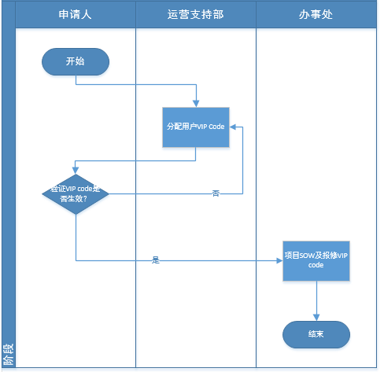

流程说明：
1.交付负责人发起vip code申请；
2.运营支持部根据最终用户信息及服务周期分配VIP code；
3.交付负责人确认vip code是否生效？
若是，将项目SOW及VIP code更新给办事处ASM和销售；
若否，联系运营支持部使VIP code生效；
4.办事处ASM和销售获知VIP code，监控项目交付。
5.结束。

系统发起界面：
项目申请人 | 交付负责人 | 项目ID | 供应商名称 | 供应商联系人信息 | 电话 | 邮箱 | 项目SOW
由系统带出 | 手动录入 | 自动带出 | 由供应商审批流程的结果自动带出 | 自动带出 | 自动带出 | 自动带出 | 手动上传
描述 | 手动录入

MVS交付管理模板维护：
模块管理员，可以对模板进行配置，增删、增删申请表字段、批量更改申请人、批量更改处理人扥。实现数据导出。

4.11 基础数据设置与同步流程-许

4.11.1 各类DOA设置与同步流程-许
记录所有DOA（现行），可以进行系统直接调用。
DOA更新后，可导入、录入新版。存档旧版本。所有旧版本均保留。
下述不同DOA用于不同场景，比如合同评审、PR审批、PO审批、报销审批、不同的业务组织等。可以实现在不同业务环节、不同业务组织中调用不同的DOA。
每一个DOA都是一个独立条目，可以配置、调用关联到其适用的场景下。
备注，系统需要实现系统管理员级别的数据库维护（非代码类），每个DOA都需要有单独存放的表单并且系统管理员可维护（非代码类）

4.11.1.1 公司DOA同步流程
同上

4.11.1.2 TS DOA同步流程
同上

4.11.1.3 采购 DOA同步流程
同上

4.11.1.4 财务 DOA同步流程
同上

4.11.1.5 法务 DOA同步流程
同上

4.11.1.6 其他组织DOA同步流程
同上

4.11.1.7 DOA历史版本管理与存档
也可以在每一个类别下，把所有DOA历史版本进行存档。
也可以集中归档。

4.11.2 部门组织结构维同步维护流程

4.11.2.1 集团组织架构信息维护管理
链接公司的部门组织结构数据库，能够同步刷新组织结构。
特殊情况，需要管理员可配置、更改部分组织结构（经例外审批）。以适应特殊情况下的组织与业务流状不匹配问题。

4.11.2.2 服务IPMT信息维护管理
链接公司各级IPMT数据库，同步刷新IPMT、PDT、BOM三级分类信息。
特殊情况，需要管理员可配置、更改部分数据及对应主管角色（经例外审批）。以适应特殊情况下的PDT管理与业务实际不匹配问题。

4.11.3 公司通讯录维护-HRSS同步正式员工、合作员工-葛立海？
链接公司正式、合作员工通讯录，同步刷新。
特殊情况，需要管理员可配置、更改部分数据。

4.11.4 内部授权管理流程
DOA之外的所有审批人环节，均可以进行长期、临时授权委托等。
申请人发起申请、上级主管审批、其他涉及主管审批、归档生效。
保留历次授权申请、审批记录。
保留被授权的系统操作记录。

4.12 周边系统对接需求-需Jerry补充
本目录下内容，均需Jerry后续在规格设计阶段补充，不影响项目需求整体评估、工作量评估、招标等。

4.12.1 ERP主合同模块对接数据表及同步流程

4.12.2 与SSMP提前交付模块和赠送模块对接数据表及同步流程

4.12.3 与SIP主合同信息模块对接数据表及同步流程

4.12.4 与ERP收入确认模块对接数据表及同步流程

4.12.5 与BPM合同评审系统接数据表及信息同步流程

4.12.6 与shartpoint合同签章系统接数据表及信息同步流程（待定）

4.12.7 与ERP PA模块对接数据表及同步流程-Jerry/魏然
CT部分，是否上PA？何时上PA？

4.19 系统公告与流程管理-李腾飞
界面：
系统公告 | More | 折叠页，打开查看更多
1 | 公告1 | 手工录入 | 点击名称可打开文件
2 | 公告2 | 手工录入 | 点击名称可打开文件
3 | 公告3 | 手工录入 | 点击名称可打开文件
… | … | 手工录入 | 点击名称可打开文件
业务流程 | More | 折叠页，打开查看更多
1 | 流程1-名称 | 手工录入 | 点击名称可打开文件
2 | 流程2-名称 | 手工录入 | 点击名称可打开文件
3 | 流程3-名称 | 手工录入 | 点击名称可打开文件
… | … | 手工录入 | 点击名称可打开文件

系统公告与流程维护：
模块管理员，可以对发布的公告与流程进行更新、删减及维护；可以维护、删除、新增用户的查看此权限。

4.20 外部资源对接-郑

4.20.1 电子章模块（外部资源对接）-郑

待供应商选定后，点对点沟通确定。
实现供应商的公章、财务专用章、法人签名等电子化，并实现在线盖章，目标是彻底抛弃实体印章。

4.20.2 物流快递模块（外部资源对接）-郑
待供应商选定后，点对点沟通确定。
实现需要快递的情况下，通过系统入口查询快递单号的状态，由对接的外部资源模块及时反馈查询信息。可不记录，直接反馈查询信息即可。

4.20.3 合作伙伴征信查询管理（外部资源对接）-郑
待供应商选定后，点对点沟通确定。
实现需要查询征信的情况下，通过系统入口查询目标公司的征信情况，由对接的外部资源模块及时反馈查询信息。可不记录，直接反馈查询信息即可。
必要时，可进行截图、保存查询信息，需具备保留截图、文件附件的方式。备查。
也可以“一键分享”查询结果信息给系统中特定的人（批量选择）。

4.20.4 合作伙伴税务查询管理（外部资源对接）-郑
待供应商选定后，点对点沟通确定。
实现需要查询税务的情况下，通过系统入口查询目标公司的税务情况，由对接的外部资源模块及时反馈查询信息。可不记录，直接反馈查询信息即可。
必要时，可进行截图、保存查询信息，需具备保留截图、文件附件的方式。备查。
也可以“一键分享”查询结果信息给系统中特定的人（批量选择）。

对接系统清单：
- ERP PA（唐伟、李铭）
- BPM合同评审及签章（肖海娟）
- CHP（万海明）
- Workbench（柴桂君）
- ERP新建供应商模块（彭磊）
- ERP AP、AR（彭强/贾坤、李铭）
- SCDP/SIP/SLH/SSMP（张进、褚佳佳）
- PMS（张涛）
- HRSS（申阳阳）-正式员工信息、组织结构（核算结构，SIP）
- ADMP（）-合作员工信息
- CDIP（沙窈妃）

附录A 待确定问题列表
问题编号 | 问题描述 | 当前的建议

附录B 业务流程图和数据流向图
业务流程图
数据流向图

附录C 系统Output模板

